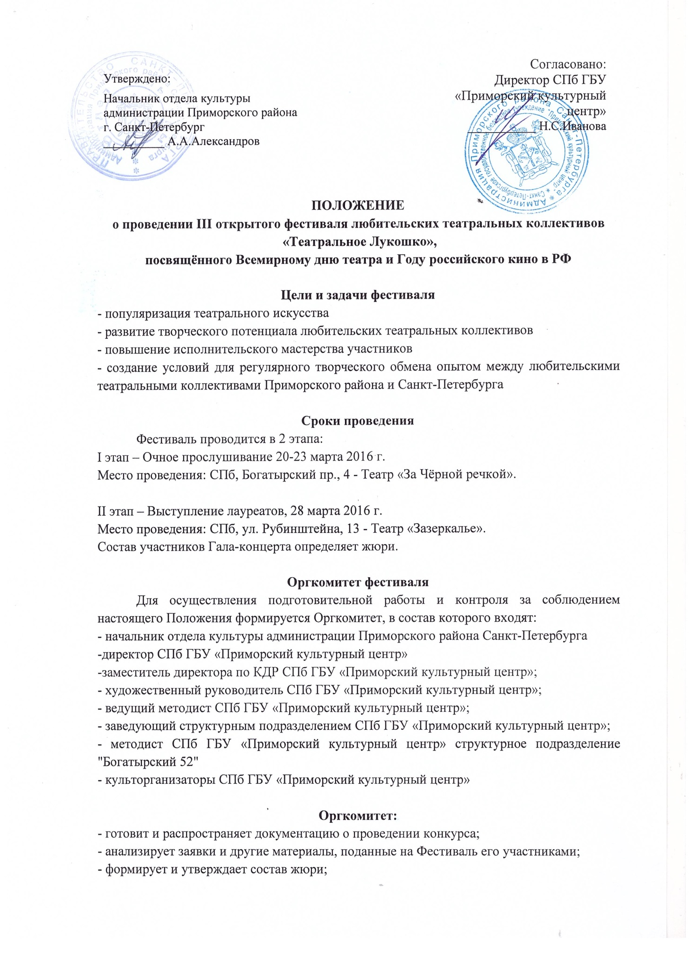

- подводит итоги Фестиваля.
Оргкомитет Фестиваля оставляет за собой право не принимать заявку, поданную по форме, не соответствующей Приложению 1(2).

Участники фестиваля
Участниками фестиваля могут выступать любительские театральные коллективы и студии теле и видео мастерства Приморского района и Санкт-Петербурга

Условия участия
1. Тема фестиваля «Классика и современность»
2. Продолжительность постановки не более 15 минут.
3. От коллектива принимается не более одной заявки в каждой возрастной категории.
4. Участие в фестивале бесплатное.
5. Каждый коллектив присылает в адрес Оргкомитета Заявку на участие (Приложение 1). К заявке прилагается Программка спектакля с указанием действующих лиц, исполнителей, всех участников постановки, 2 фотографии заявленного на фестиваль спектакля.
6. Для участия в специальной номинации «История одного театра», необходимо заполнить отдельную заявку (Приложение 2).
7. Прием заявок – до 10 марта 2016 г. включительно.
8. Заявки, Программка, фотографии, фонограмма выступления и другие цифровые материалы предоставляются до 10 марта на электронную почту: lukoshko@pkcentr.ru
9. Программа Фестиваля и порядок выступлений коллективов публикуются на официальном сайте СПб ГБУ «Приморский культурный центр»: http://pkcentr.ru/ не позднее 15 марта 2016 г.

Технические требования:
- Видеозапись конкурсной программы для участия в специальной номинации «История одного театра» следует отправить на электронную почту одновременно с подачей заявки в одном письме.
- К участию принимаются видеофайлы разрешением не менее 640х480 px, в формате mov, mpg, avi, mp4, mkv.
- Видеозапись должна иметь маркировку с названием коллектива и названием ролика и возрастной категории. (Например: Театр «Победа» «Огни большого города» 10-12 лет)
- Видеозаписи без маркировки в конкурсном отборе не участвуют.
- При использовании фонограмм обязательно заполнение Приложения 3, в котором прописывается точный порядок использования фонограмм (трек-лист).
- Участники Конкурса используют фонограмму в порядке, установленном действующим законодательством Российской Федерации, с соблюдением прав авторов и прав исполнителей и несут ответственность за ее неправомерное использование.
- Фонограммы (если они необходимы для сопровождения конкурсного выступления) участники Фестиваля предоставляют в оргкомитет одновременно с подачей заявки (до начала конкурса), по электронной почте в формате (mp3, wav).
- Фонограмма должна быть записана на СD, USB носителе и подписана соответственно с указанием названия коллектива. (Иметь в наличии в день Конкурса);
- Репетиции участникам Конкурса не предоставляются.
- В период проведения Конкурса руководители коллективов несут полную персональную ответственность за технику безопасности и жизнедеятельности участников.

Жюри Фестиваля
- Состав жюри формируется и утверждается Оргкомитетом Фестиваля не позднее 15 марта 2016 года, назначается председатель жюри. В состав жюри входят известные деятели культуры и искусства;
- Выступления конкурсантов оцениваются по 10-балльной шкале. После выставления оценок выводится средний балл;
- Решение жюри оформляется протоколом и утверждается председателем;
- По результатам I этапа жюри определяет в каждой возрастной категории лауреатов I, II и III степени, а также победителей в номинациях «Лучший спектакль», «Лучшая мужская роль», «Лучшая женская роль» и «История одного театра» (видеоролик – специальная номинация).
- Жюри имеет право присуждать специальные призы, а также имеет право не присуждать призовые места по заявленным номинациям.
- При решении спорных вопросов, председатель жюри имеет один дополнительный голос;
- Решения жюри окончательны, пересмотру и обжалованию не подлежат;
- По окончании Фестиваля участники и художественные руководители имеют возможность обсудить с членами жюри конкурсные выступления и обменяться мнениями.

Номинации
- «Лучшая театральная постановка»
- «Лучшая мужская роль»
- «Лучшая женская роль»
- «История одного театра» (Специальная номинация)
Возрастные категории участников
- А – 6-9 лет
- Б – 10-15 лет
- В – 16-25 лет
- Г – 26-50 лет
- Д - от 51 года и старше
Возрастная категория участника конкурса определяется по состоянию на 20 марта 2016 года.
В коллективе допускается не более 30% участников другой возрастной категории.

Специальная номинация «История одного театра» - это видеоролик о театре.
Номинация посвящена Году Кино.
Каждый участник может предоставить не более одного ролика о своём театре или о любом другом театре.
Хронометраж ролика не должен превышать 5 минут.

Критерии оценки:
В номинации «Лучшая театральная постановка»:
- режиссура;
- художественная выразительность;
- актерское мастерство;
- драматургия произведения;
- сценические костюмы и соответствие художественных образов героев единой стилистике спектакля;
- сценическое оформление;
- музыкальное оформление.
В номинации «Лучшая мужская роль» и «Лучшая женская роль»:
- актерское мастерство;
- органичность;
- взаимодействие с партнерами.

В специальной номинации «История одного театра»:
- Режиссура;
- Художественная выразительность;
- Сюжет ролика;
- Стилистика видеоработы;
- Идея и её воплощение в видеоролике.

Награждение
Победители награждаются дипломами и памятными призами.
Все коллективы награждаются грамотами за участие.
Руководители коллективов награждаются благодарственными письмами.
Оргкомитетом Фестиваля могут устанавливаться другие формы поощрения его участников.

По всем вопросам обращаться по адресу: 197183, Санкт-Петербург, Богатырский пр., д.52, СПб ГБУ «Приморский культурный центр», почта: lukoshko@pkcentr.ru
Контактное лицо: Виленская Анастасия Владимировна, тел.: 8-967-535-04-62.

Приложение 1

ЗАЯВКА
на участие в III открытом фестивале любительских театральных коллективов
«Театральное Лукошко»,
посвящённом Всемирному дню театра и Году российского кино в РФ
Название коллектива ____________________________________________________________________________
____________________________________________________________________________
Количество участников ___________, возрастная категория ____________

Название театральной постановки/ фрагмента спектакля | Автор | Режиссер | Хронометраж | Время на установку декораций | Технический райдер

Руководитель коллектива (ФИО полностью, должность) _____________________________________________________________________________
Образование __________________________________________________________________
Почётные звания ______________________________________________________________
Стаж работы руководителем коллектива__________________________________________
Контактный телефон ___________________________________________________________
e-mail: _______________________________________________________________________

Наименование учреждения_____________________________________________________
Адрес, телефон ________________________________________________________________

Краткая справка о коллективе (год создания, репертуар, творческие достижения)
_____________________________________________________________________________
__________________________________________________________________________________________________________________________________________________________
_____________________________________________________________________________
_____________________________________________________________________________
____________________________________________________________________________

Руководитель учреждения ____________________________ /_________________________
подпись ФИО

Дата______________

Приложение 2

ЗАЯВКА
на участие в III открытом фестивале любительских театральных коллективов
«Театральное Лукошко»,
посвящённом Всемирному дню театра и Году российского кино в РФ
Специальная номинация «История одного театра»
Название коллектива ____________________________________________________________________________
____________________________________________________________________________
Количество участников ___________, возрастная категория ____________

Название видеоролика | Автор | Режиссер | Оператор | Монтаж | Хронометраж

Руководитель коллектива (ФИО полностью, должность) _____________________________________________________________________________
Образование __________________________________________________________________
Почётные звания ______________________________________________________________
Стаж работы руководителем коллектива__________________________________________
Контактный телефон ___________________________________________________________
e-mail: _______________________________________________________________________

Наименование учреждения_____________________________________________________
Адрес, телефон ________________________________________________________________

Краткая справка о коллективе (год создания, репертуар, творческие достижения)
_____________________________________________________________________________
__________________________________________________________________________________________________________________________________________________________
_____________________________________________________________________________

Руководитель учреждения ____________________________ /_________________________
подпись ФИО

Дата_______________

Приложение 3

Трек-лист
на участие в III открытом фестивале любительских театральных коллективов
«Театральное Лукошко»,
посвящённом Всемирному дню театра и Году российского кино в РФ
Название коллектива ____________________________________________________________________________
Название спектакля
____________________________________________________________________________

№  п/п | Название | Композитор и автор слов

